Eksamen 1T våren 2015 løsning

# 

## Tid: 3 timer Hjelpemidler: Vanlige skrivesaker, passer, linjal med centimetermål og vinkelmåler er tillatt. Oppgave 1 (1 poeng)

Regn ut og skriv svaret på standardform



## Oppgave 2 (2 poeng)

## Løs likningssystemet

   
  
Vi bruker innsettingsmetoden.  
  
 

## Oppgave 3 (2 poeng)

Løs ulikheten

  
  
Vi faktoriserer først uttrykket ved hjelp av nullpunktmedtoden.  
  
  
Vi har dermed at   
  
Vi bruker fortegnsskjema og finner når   
  
Vi finner at for 





0

0









## Oppgave 4 (4 poeng)

Regn ut og skriv svaret så enkelt som mulig

1. 
2.  

## 

## Oppgave 5 (2 poeng)

Løs likningen

  
 

## Oppgave 6 (1 poeng)

Bestem *b* slik at uttrykket blir et fullstendig kvadrat.

   
  
Vi bruker 1. kvadratsetning for å bestemme slik at uttrykket blir et fullstendig kvadrat.  
I vår oppgave ser vi at Det betyr at   
Vi har da at uttrykket kan skrives som   
Det betyr at  
  
 

## Oppgave 7 (2 poeng)

Skriv så enkelt som mulig

 

## Oppgave 8 (2 poeng)

|  |
| --- |
| Skriv så enkelt som mulig |

## Oppgave 9 (2 poeng)

En rett linje går gjennom punktene og 

Bestem likningen for den rette linjen ved regning.  
Vi bruker ettpunksformelen der 

Vi bruker punktet   
  
Likningen for den rette linjen blir dermed  
 

## Oppgave 10 (5 poeng)

 og  er gitt nedenfor.

*F*

*C*

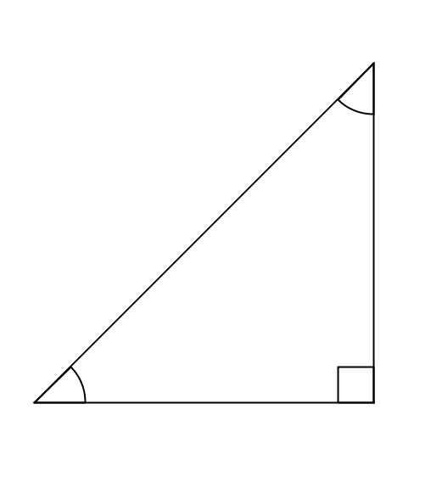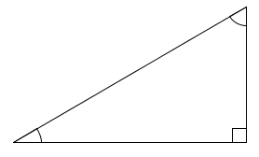

*E*

*D*

*B*

*A*





1





2

1

1

|  |  |
| --- | --- |
| a) | Bestem eksakte verdier for og |
| b) | Skriv av tabellen nedenfor. Bruk og, gjør beregninger og fyll ut det som mangler i tabellen. Bruk eksakte verdier.  For å finne tallene som mangler i tabellen bruker vi sammenhengene |

|  |  |  |  |
| --- | --- | --- | --- |
|  |  |  |  |
|  |  |  |  |
|  |  |  |  |
|  |  |  |  |

## Oppgave 11 (5 poeng)



Tenk deg at du har ni flasker med smoothie i kjøleskapet, to «Surf», tre «Jump» og fire «Catch». Du tar tilfeldig to flasker.

|  |  |
| --- | --- |
| a) | Bestem sannsynligheten for at du ikke tar en «Jump»-smoothie. Sannsynlighet for ingen «Jump»-smoothie. |
| b) | Bestem sannsynligheten for at du tar én «Surf»- og én «Catch»-smoothie. Det to mulige måter for å ta én «Surf»- og én «Catch»-smoothie.  Enten kan du først ta en «Surf», så en «Catch» eller først en «Catch», så en «Surf».   Sannsynligheten for å trekke en av hver blir dermed |
| c) | Bestem sannsynligheten for at du tar to like flasker. Sannsynligheten for to like flasker blir |

## 

## Oppgave 12 (6 poeng)

|  |  |
| --- | --- |
| Funksjonen *f* er gitt ved | |
| a) | Bestem skjæringspunktene mellom grafen til *f* og koordinataksene ved regning. Skjæring med aksen  Grafen til skjærer aksen i   Skjæring med aksen  Grafen til skjærer aksen i |
| b) | Tegn grafen til *f* for   Grafen til er en parabel med toppunkt. Vi kan finne verdien til toppunktet ved å bruke symmetrilinjen Grafen til har dermed et toppunkt i  Vi finner også koordinatene   Nedenfor har vi markert punktene i et koordinatsystem. Vi tegner en glatt kurve gjennom punktene. Husk at grafen til skal tegnes i for |
| Funksjonen *g* er gitt ved | |
| c) | Løs likningen  grafisk.  Vi tegner grafen til i samme koordinatsystem som grafen til  verdiene til skjæringspunktene mellom grafene er dermed løsningen på likningen  Vi ser at grafen til er lineær og skjærer aksen i med stigningstall 2.     I koordinatsystemet ovenfor ser vi at  når .  Det betyr at  for disse to verdiene. |
|  |  |

## Oppgave 13 (2 poeng)

Tenk deg at jorda har form som en kule, og at det er plassert et tau rundt ekvator. Tauet er strammet. Tenk deg så at du forlenger tauet med 20 m og plasserer det slik at det danner en sirkel med sentrum i jordas sentrum.  
  
Vil du da kunne gå under tauet?   
Vi har at omkretsen til jorden er gitt ved og tauets omkrets er gitt ved der er jordens radius og  er tauets radius. Vi vet at tauets omkrets er 20 m lengre enn jordens omkrets. Vi kan dermed sette:  
   
  
Vi finner at det er omtrent 3,2 m mellom jorden og tauet. Du vil fint gå under tauet.

# 

## Tid: 2 timer Hjelpemidler: Alle hjelpemidler er tillatt, med unntak av internett og andre verktøy som tillater kommunikasjon. Oppgave 1 (5 poeng)

Silje driver butikk. I slutten av mars opprettet hun en side på Facebook.   
I slutten av april fant Silje ut at antall personer som hadde klikket «liker» på siden   
hennes x dager etter 31. mars, tilnærmet var gitt ved funksjonen

  
  
Her svarer  til 31. mars, x = 1 til 1. april, x = 2 til 2. april, og så videre.

Anta at denne funksjonen også vil gjelde for mai.

|  |  |
| --- | --- |
| a) | Hvor mange personer hadde klikket «liker» på Siljes side før 1. april? Hvor mange prosent øker antall «liker» med per dag? Vi har fått oppgitt at tilsvarer 31. mars. Det betyr at antall personer som hadde klikket «liker» på Siljes side før 1. april er gitt ved  Vi ser at vekstfaktoren er Det betyr at antall «liker» øker med 4,5% per dag. |
| b) | Vil antall «liker» passere 1000 innen utgangen av mai?  Vi bruker CAS og løser likningen   Vi ser at går 58 dager fra 1. mars før antall «liker» passerer 1000. Det betyr at Siljes side vil passere 1000 «like» før utgangen av mai. |
| c) | Bestem  og .  Hva forteller disse verdiene om antall «liker» på Siljes side?  Vi finner at Det betyr at antall «liker» per dag er omtrent 162 den 16. mars. I linje 4 finner vi at Det betyr at antall «liker» øker med litt mer enn 7 hver dag etter 16 dager. |

## Oppgave 2 (5 poeng)

Gitt  ovenfor. Lengden av diagonalen .

Bruk CAS til å bestemme lengdene av sidene i firkanten eksakt.   
  
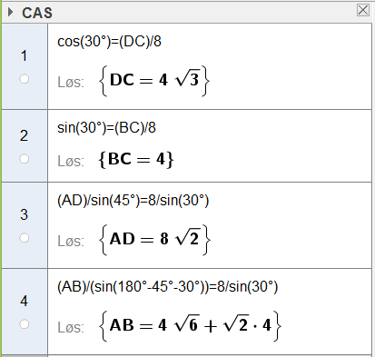  
  
Vi ser at er rettvinklet. Vi bruker da definisjonen til sinus og cosinus for å finne sidene se linje 1 og 2 ovenfor.  
For å finne sidene bruker vi sinussetningen, se linje 3 og 4.

I linje 4 har vi brukt at 

## Oppgave 3 (9 poeng)

Funksjonen *f* er gitt ved   
  
 

|  |  |
| --- | --- |
| a) | Bruk graftegner til å tegne grafen til *f*, bestemme nullpunktene til *f* og eventuelle topp- og bunnpunkter på grafen til *f*. Vi tegner grafen til i GeoGebra. Vi finner nullpunktene til ved å bruke kommandoen «Nullpunkt[<Polynom>]».  Nedenfor ser nullpunktene  til   Vi bruker kommandoen «Ekstremalpunkt[<Polynom>]» for å bestemme eventuelle topp- og bunnpunkter på grafen til   Nedenfor ser vi at grafen til har et toppunkt i og et bunnpunkt i |

|  |  |
| --- | --- |
| b) | Bruk CAS til å bestemme eksakte verdier for nullpunktene til *f* og for eventuelle topp- og bunnpunkter på grafen til *f*.    I linje 1 har vi definert funksjonen til  I linje 2 har vi funnet de eksakte verdiene til nullpunktene. I linje 3 finner verdiene til topp- og bunnpunktet på grafen til  I linje 4 og 5 finner vi de eksakte koordinatene til henholdsvis topp- og bunnpunktet. |
| Grafen til *f* har to tangenter med stigningstall lik 3. | |
| c) | Bestem likningene for de to tangentene. Vi bruker CAS og løser likningen Vi finner at grafen til har stigningstall lik 3 for se linje 6.   I linje 7 og 8 bruker vi kommandoen «Tangent[<Punkt>, <Funksjon>]» og finner likningene for tangentene til med stigningstall lik 3. |
|  |  |

|  |  |
| --- | --- |
| d) | Tegn de to tangentene i samme koordinatsystem som grafen til *f*. |

## Oppgave 4 (2 poeng)

Ida selger små og store kuleis. En liten kuleis koster 24 kroner og har to iskremkuler. En stor kuleis koster 32 kroner og har tre iskremkuler. En liter iskrem gir i alt 12 iskremkuler.

En dag solgte Ida kuleis for 2 752 kroner. Hun hadde da brukt 20 L iskrem.

Hvor mange store kuleis solgte Ida denne dagen?  
Vi setter opp to likninger og løser i CAS.  
Vi lar være stor kuleis med tre iskremkuler og være liten kuleis med to iskremkuler.  
En dag solgte Ida kuleis for 2 752 kroner og det gikk med 20 L is som gir iskremkuler. Det gir likningene   
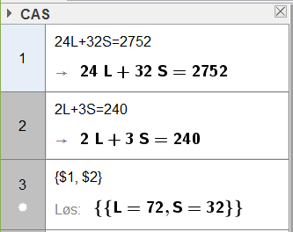  
Ida solgte 72 små kuleis og 32 store kuleis denne dagen.

## Oppgave 5 (3 poeng)

Punktene *B*  og *C* på figuren ovenfor deler diameteren *AD* i tre like store deler.   
Alle buene i figuren er sirkelbuer.

Sett og bestem forholdet mellom arealet av sirkelen og arealet av det svarte området.

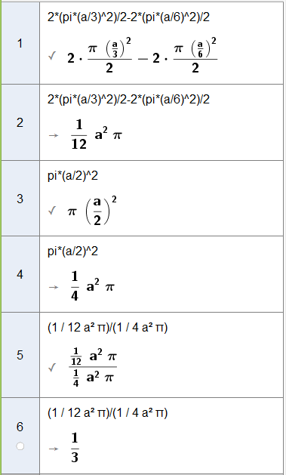Vi har at halvsirklene har radius lik Videre har halvsirklene radius lik   
  
I linje 1 har vi satt opp uttrykket for arealet av det svarte området.   
Dette arealet finner vi ved å ta arealet av de to store halvsirkleneminus arealet av de to små halvsirklene   
  
I linje 2 finner vi at arealet av det svarte området.  
  
I linje 3 og 4 har vi funnet arealet av hele sirkelen.

I linje 5 og 6 har vi funnet arealet mellom det svarte området og hele sirkelen.  
  
Vi finner at det svarte området utgjør av hele sirkelen.

# Kilder

Oppgavetekst med grafiske framstillinger: Utdanningsdirektoratet